绝密★启用前
省 市 学校 姓名 赛场 参赛证号
∕∕∕∕∕∕〇∕∕∕∕∕∕〇∕∕∕∕∕∕∕〇∕∕∕∕∕∕ 密 〇 封 〇 装 〇 订 〇 线 ∕∕∕∕∕∕〇∕∕∕∕∕∕〇∕∕∕∕∕∕〇∕∕∕∕∕∕〇∕∕∕∕∕∕
密 封 线 内 不 要 答 题
世界少年奥林匹克数学竞赛（中国区）选拔赛地方海选赛试题

（2014年10月）
选手须知：
1、本卷共三部分，第一部分：填空题，共计50分；第二部分：计算题，共计16分；第三部分：解答题，共计54分。
2、答题前请将自己的姓名、学校、赛场、参赛证号码写在规定的位置。
3、比赛时不能使用计算工具。
4、比赛完毕时试卷和草稿纸将被收回。

五年级试题（Ａ卷）
（本试卷满分120分 ，考试时间90分钟 ）

一、填空。（每题5分，共计50分）
1、2014年，筷子兄弟以一首《小苹果》火爆全球，MV中欢快搞笑的舞步迅速被人们竞相模仿，掀起一股全球“苹果舞”热潮。截止到8月31日零时，其中一个伴着《小苹果》旋律起舞的“快闪”活动视频点击量达33479532次。横线上的数省略“万”位后面的尾数是____________。
2、国家规定：夏天公共场所室内空调温度不得低于26℃。教学楼里的某个空调，将温度设定到26℃时，每小时耗电1.1度。若此空调的设定温度每下降1℃，每小时就多耗电0.1度。那么此空调设定温度为18℃时，连续工作24小时将耗电________度。
3、 小明期末考试的成绩表如图所示，其中有一块破损了。根据这张成绩表推算，可知小明期末考试的英语成绩是______分。
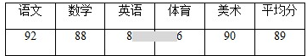

4、母鸡下蛋咯咯哒，阿婆脸上乐开花。要上集市卖鸡蛋，却为装箱发了愁．大箱小箱有两种，各能装下20和15。全用小箱蛋余7，全用大箱蛋差8．阿婆家至少有鸡蛋________个。
5、小美今年12岁，5年后爷爷的年龄是她年龄的5倍。爷爷现在年龄是_________岁。
6、小王是一名复印员，一天有位顾客紧急送来5张文字资料，要求正、反都要复印。小王的复印机一次最多复印两张，那么小王最少要复印___________次。
7、有一种舞蹈的舞步的一小节的动作是：左脚向左侧点一下、右脚向右侧点一下、进两步、退三
步；左脚向左侧点一下、右脚向右侧点一下、进三步。以后不断地循环以上的动作。若舞步每点一下、退一步、进一步都是一拍，请问一位舞者从开始的位置到达前方50步的位置为止，至少共须经过______拍。
8、如图是一个3×3的正方形，图中∠1+∠2+∠3+∠4+…∠9的度数是__________°。
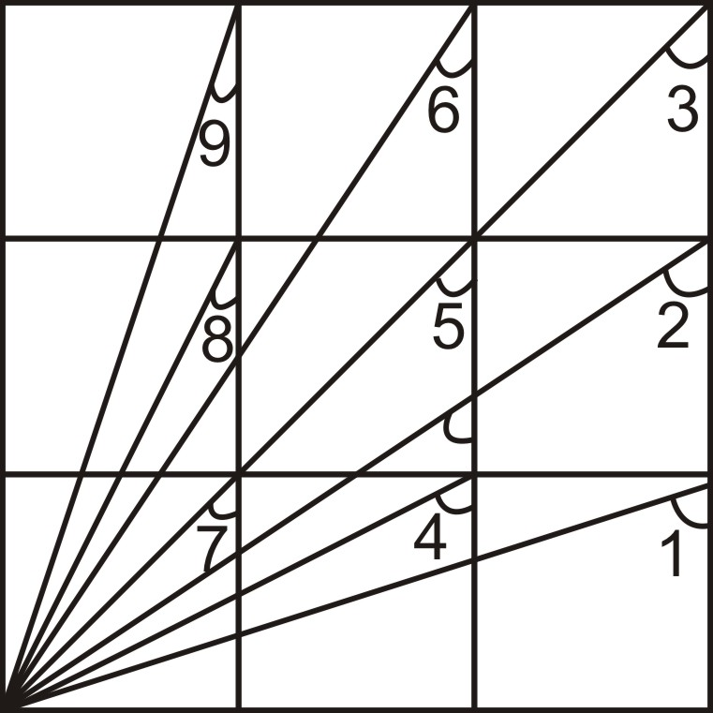

9、云南地震，造成多处山体滑坡和泥石流，通往灾区的公路中断，运送救灾物资的车辆被堵。5辆8米长的卡车和10辆2.5米长的轿车排成了一字形，它们每两辆车之间相隔12米，这队车队有_________长。
10、古希腊的数学家们将自然数按照以下方式与多边形联系起来，定义了多边形数：
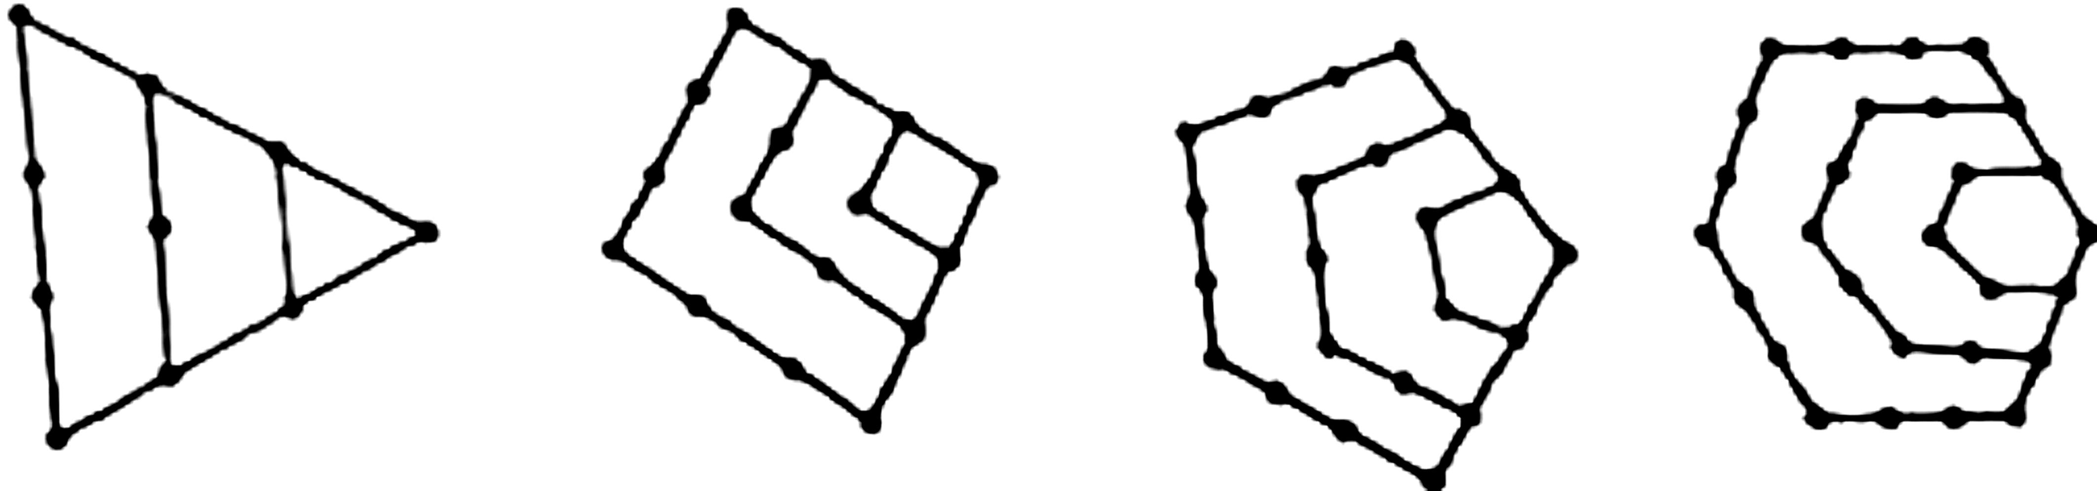

三角形数：1、3、6、10、15…
四边形数：1、4、9、16、25…
五边形数：1、5、12、22、35…
六边形数：1、6、15、28、45…
…
则按照上面的顺序，第6个五边形数为_______。

二、计算题。（每题8分，共计16分）
11、150÷〔（83×7-90÷15）÷23×8〕

12、2014×101.1-201.3×1011

三、解答题。（第13题8分，第14题8分，第15题8分，第16题8分，第17题10分，第18题12分，共计54分）
13、在地球漫长的历史上，已经有90998种鸟类消亡，比现在鸟类的10倍还多768种。现存鸟类多少种？

14、自由降落的物体，随着时间的推移，运动物体的速度会匀速增加

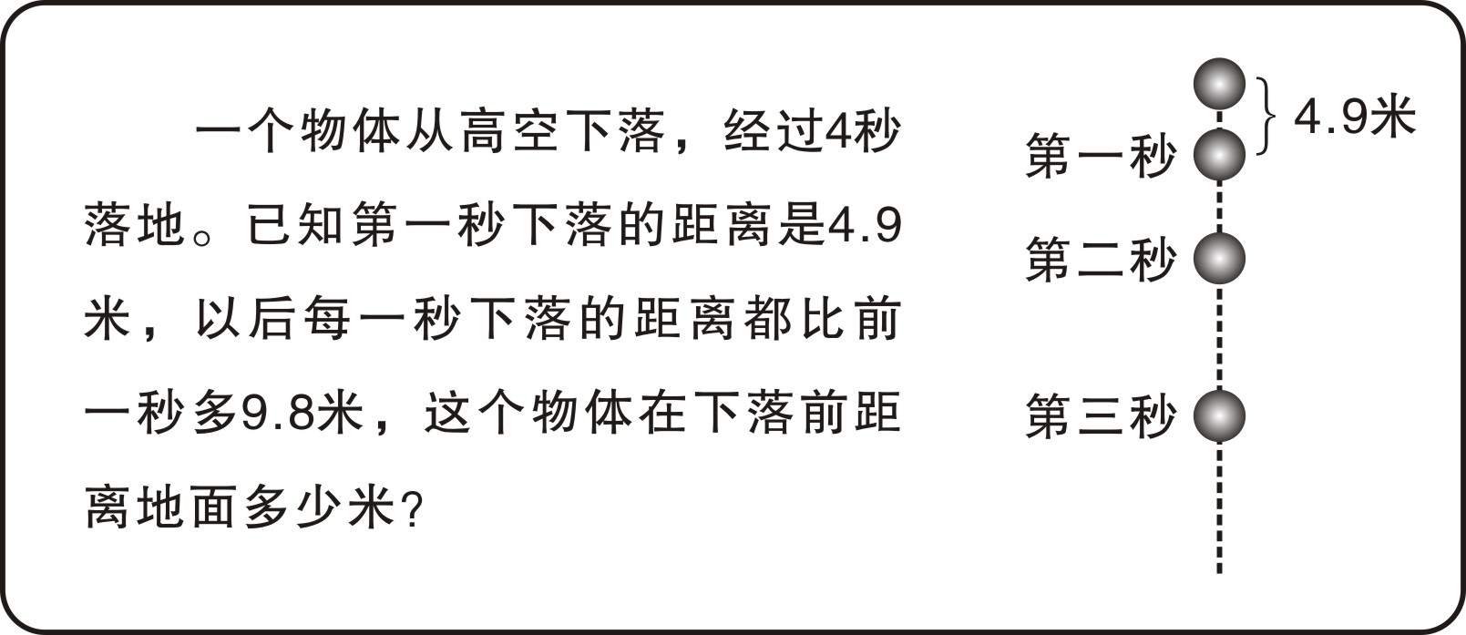

15、对讲机是一种可以相互通话的通讯工具。甲、乙两人各有一个对讲机，当他们之间的距离小于1600米时，才可用对讲机进行通话。现在两人分别从相距4800米的A、B两地同时沿笔直的公路相向行走，甲前往B地、乙前往A地，甲每分钟行45米，乙每分钟行35米。
（1）两人出发后多少分钟可以开始用对讲机通话？
（2）他们可用对讲机通话多少分钟？

16、三个正方形连成如图所示，求∠$x$等于多少度？

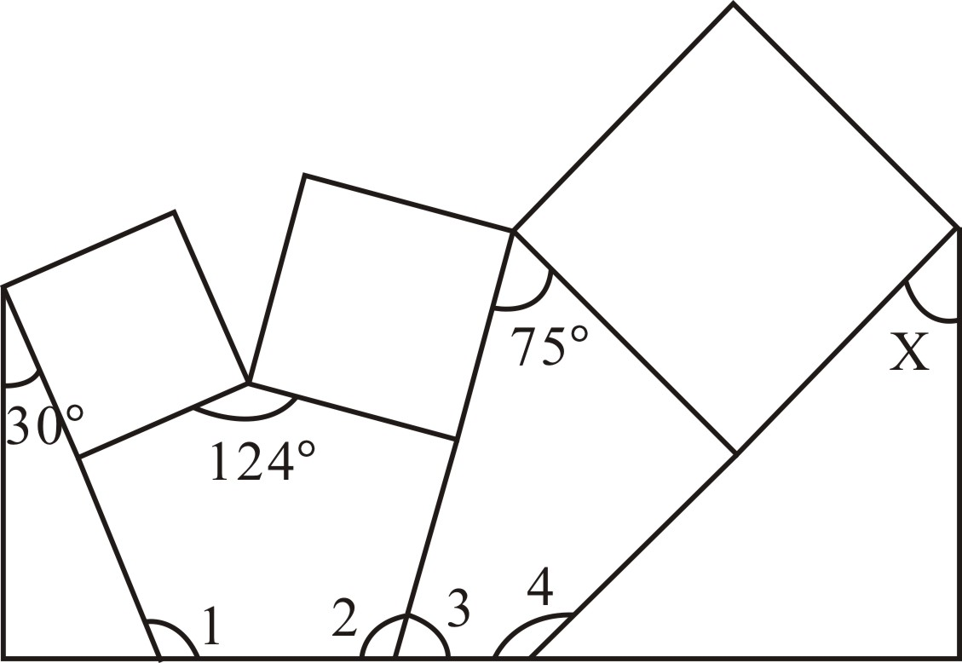

17、如图1，一个长方形条从正方形的左边运行到右边，每秒运行2厘米，如图2是发现运行过程中与正方形重叠面积的部分关系图。

∕∕∕∕∕∕〇∕∕∕∕∕∕〇∕∕∕∕∕∕∕〇∕∕∕∕∕∕ 密 〇 封 〇 装 〇 订 〇 线 ∕∕∕∕∕∕〇∕∕∕∕∕∕〇∕∕∕∕∕∕〇∕∕∕∕∕∕〇∕∕∕∕∕∕
密 封 线 内 不 要 答 题
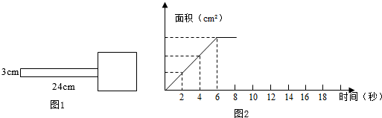

- 正方形的边长是多少厘米？
- 长方形离开正方形时用时多少秒？

18、韩信分油
有两个合伙卖油的商人，要把剩下的十斤油平分。但当时没有带秤，只有十斤的一个油篓，七斤的一个油罐，三斤的一个油葫芦。两人把油倒来倒去，折腾了半天也没分开。这时韩信正从这里经过，他问明原因，在马上略一思索，就想出了分油的方法．两个商人用韩信的办法去分，果然把十斤油平分了。
试问：韩信想出了怎样的分油办法？

